LES MOTS DE LA MESSE
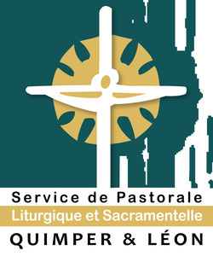
12- Parole du Seigneur
A la fin de sa proclamation, le lecteur ajoute : « Parole du Seigneur ! » Ces mots sont empruntés aux Livres des prophètes. Ces hommes sont des ambassadeurs de Dieu, ils parlent en son nom, mais la chose est loin d’être évidente pour les auditeurs. Alors, au terme de leur message, ces porte-paroles l’attestent haut et clair : « Ces mots ne sont pas de moi : c’est la « Parole du Seigneur ». » Dans notre célébration, en un sens, il en va de même : on lit un texte vieux de deux ou trois mille ans parfois, et le croyant est
invité à y reconnaître non seulement la Parole de Dieu mais une parole neuve, fraîche, une parole pour lui, aujourd’hui ! On ne lit pas la Parole pour l’anecdote, pour savoir ce qui est arrivé à untel ou untel, on lit la Parole comme des mots qui nous sont adressés. « Parole du Seigneur ! » déclare dès lors le lecteur en réclamant de notre part un véritable acte de foi.

